Лабораторное занятие 6

Тема: разработка различных методов

Вариант 1

1. Реализовать метод подсчёта среднего арифметического числа учебных оценок

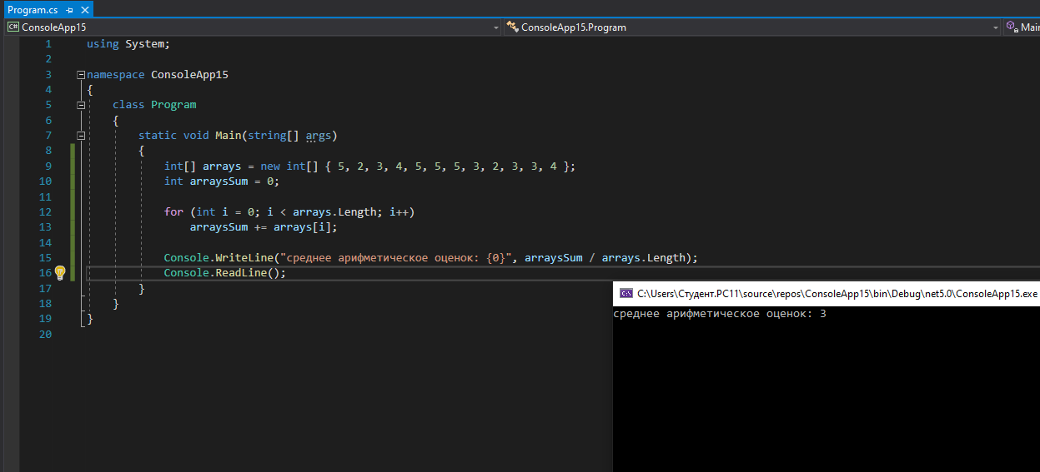

2. Создайте метод Distance который вычисляет расстояние между двумя точками на плоскости. Координаты точек вводятся (переменные x1,y1 — для первой точки, и x2,y2 — для второй).

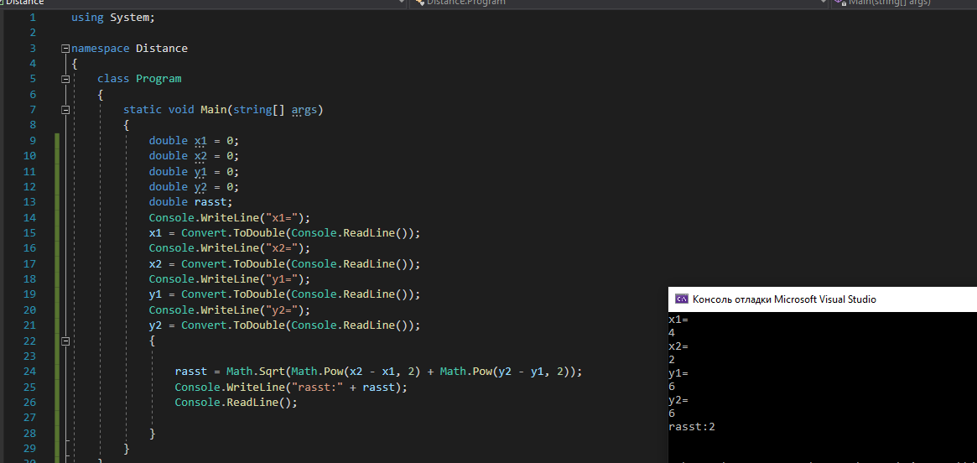

3. Напишите метод с именем Circarea(), которая вычисляет площадь круга. Функция должна принимать один аргумент типа float и возвращать значение типа float.

